Universidad Tecnológica de Panamá

Facultad de Ingeniería de Sistemas Computacionales

Lic. en Ingeniería de Sistemas y Computación

Parcial #3 – Herramientas de Programación Aplicada IV (0757)

Facilitadora:

Mgtr. Kenia Barsallo

Estudiante:

Nelaton, Joy 8-902-1282

Grupo:

9IL141

Fecha de entrega:

6 de Noviembre del 2024

1. **Capturas asociadas al diseño**

**Main Activity**

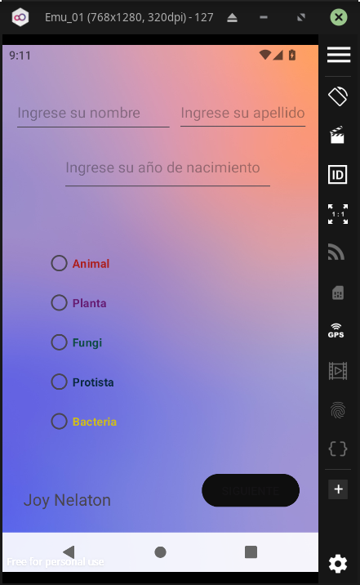

**Second Activity**

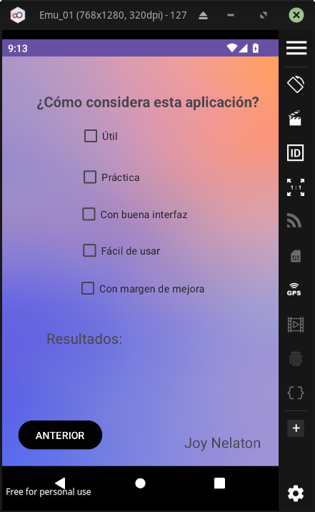

1. **Código fuente**

**Main Activity**

package com.example.parcial_3_nelaton_j;

import android.content.Intent;

import android.os.Bundle;

import android.text.Editable;

import android.text.TextWatcher;

import android.view.View;

import android.webkit.WebView;

import android.webkit.WebViewClient;

import android.widget.Button;

import android.widget.CompoundButton;

import android.widget.EditText;

import android.widget.RadioButton;

import android.widget.TextView;

import androidx.activity.EdgeToEdge;

import androidx.appcompat.app.AppCompatActivity;

import androidx.core.graphics.Insets;

import androidx.core.view.ViewCompat;

import androidx.core.view.WindowInsetsCompat;

public class MainActivity extends AppCompatActivity {

private Button btnSiguiente1;

private EditText nombre;

private EditText apellido;

private EditText fechaNac;

private RadioButton rButtonAnimal;

private RadioButton rButtonPlanta;

private RadioButton rButtonFungi;

private RadioButton rButtonProtista;

private RadioButton rButtonBacteria;

private WebView webView1;

private Button btnCierreWeb;

@Override

protected void onCreate(Bundle savedInstanceState) {

super.onCreate(savedInstanceState);

EdgeToEdge.enable(this);

setContentView(R.layout.activity_main);

// Declaracion de variables y asociación con los id correspondientes

btnSiguiente1 = findViewById(R.id.btnSiguiente1);

btnCierreWeb = findViewById(R.id.btnCierreWeb);

nombre = findViewById(R.id.editTextNombre);

apellido = findViewById(R.id.editTextApellido);

fechaNac = findViewById(R.id.editTextFechaNac);

rButtonAnimal = findViewById(R.id.rButtonAnimal);

rButtonPlanta = findViewById(R.id.rButtonPlanta);

rButtonFungi = findViewById(R.id.rButtonFungi);

rButtonProtista = findViewById(R.id.rButtonProtista);

rButtonBacteria = findViewById(R.id.rButtonBacteria);

webView1 = findViewById(R.id.WebView1);

webView1.setWebViewClient( new WebViewClient() );

webView1.setVisibility(View.GONE);

btnCierreWeb.setVisibility(View.GONE);

// Asociacion del contenido del webview en funcion del radiobutton seleccionado

rButtonAnimal.setOnCheckedChangeListener(new CompoundButton.OnCheckedChangeListener() {

@Override

public void onCheckedChanged(CompoundButton buttonView, boolean isChecked) {

if (isChecked) {

btnCierreWeb.setVisibility(View.VISIBLE);

webView1.setVisibility(View.VISIBLE);

webView1.loadUrl("https://www.nationalgeographicla.com/animales");

}

}

});

rButtonPlanta.setOnCheckedChangeListener(new CompoundButton.OnCheckedChangeListener() {

@Override

public void onCheckedChanged(CompoundButton buttonView, boolean isChecked) {

if (isChecked) {

webView1.setVisibility(View.VISIBLE);

webView1.loadUrl("https://concepto.de/plantas/");

btnCierreWeb.setVisibility(View.VISIBLE);

}

}

});

rButtonFungi.setOnCheckedChangeListener(new CompoundButton.OnCheckedChangeListener() {

@Override

public void onCheckedChanged(CompoundButton buttonView, boolean isChecked) {

if (isChecked) {

webView1.setVisibility(View.VISIBLE);

webView1.loadUrl("https://concepto.de/reino-fungi/");

btnCierreWeb.setVisibility(View.VISIBLE);

}

}

});

rButtonProtista.setOnCheckedChangeListener(new CompoundButton.OnCheckedChangeListener() {

@Override

public void onCheckedChanged(CompoundButton buttonView, boolean isChecked) {

if (isChecked) {

webView1.setVisibility(View.VISIBLE);

webView1.loadUrl("https://concepto.de/reino-protista/");

btnCierreWeb.setVisibility(View.VISIBLE);

}

}

});

rButtonBacteria.setOnCheckedChangeListener(new CompoundButton.OnCheckedChangeListener() {

@Override

public void onCheckedChanged(CompoundButton buttonView, boolean isChecked) {

if (isChecked) {

webView1.setVisibility(View.VISIBLE);

webView1.loadUrl("https://concepto.de/bacterias/");

btnCierreWeb.setVisibility(View.VISIBLE);

}

}

});

// Evento OnclikListener asociado al boton siguiente

btnSiguiente1.setOnClickListener(new View.OnClickListener() {

@Override

public void onClick(View v) {

// Iniciar la nueva actividad

Intent intent = new Intent(MainActivity.this, second.class);

startActivity(intent);

}

});

// Eevento asociado al boton de cerrar web, que hace invisible a tal widget

btnCierreWeb.setOnClickListener(new View.OnClickListener() {

@Override

public void onClick(View v) {

webView1.setVisibility(View.GONE);

}

});

// Agregar evento de cambio de texto en los campos

nombre.addTextChangedListener(new TextWatcher() {

@Override

public void beforeTextChanged(CharSequence s, int start, int count, int after) {

}

@Override

public void onTextChanged(CharSequence s, int start, int before, int count) {

habilitarBoton();

}

@Override

public void afterTextChanged(Editable s) {

}

});

apellido.addTextChangedListener(new TextWatcher() {

@Override

public void beforeTextChanged(CharSequence s, int start, int count, int after) {

}

@Override

public void onTextChanged(CharSequence s, int start, int before, int count) {

habilitarBoton();

}

@Override

public void afterTextChanged(Editable s) {

}

});

fechaNac.addTextChangedListener(new TextWatcher() {

@Override

public void beforeTextChanged(CharSequence s, int start, int count, int after) {

}

@Override

public void onTextChanged(CharSequence s, int start, int before, int count) {

habilitarBoton();

}

@Override

public void afterTextChanged(Editable s) {

}

});

// Inicialmente deshabilitar el botón

btnSiguiente1.setEnabled(false);

ViewCompat.setOnApplyWindowInsetsListener(findViewById(R.id.l), (v, insets) -> {

Insets systemBars = insets.getInsets(WindowInsetsCompat.Type.systemBars());

v.setPadding(systemBars.left, systemBars.top, systemBars.right, systemBars.bottom);

return insets;

});

}

private void habilitarBoton() {

String fecha = fechaNac.getText().toString();

if (!nombre.getText().toString().isEmpty() && !apellido.getText().toString().isEmpty() && !fecha.isEmpty()) {

try {

int año = Integer.parseInt(fecha);

if (año >= 1900 && año <= 2024) {

btnSiguiente1.setEnabled(true);

} else {

btnSiguiente1.setEnabled(false);

}

} catch (NumberFormatException e) {

btnSiguiente1.setEnabled(false);

}

} else {

btnSiguiente1.setEnabled(false);

}

}

}

// Joy Nelaton

**Second Activity**

package com.example.parcial_3_nelaton_j;

import android.content.Intent;

import android.os.Bundle;

import android.view.View;

import android.widget.Button;

import android.widget.CheckBox;

import android.widget.CompoundButton;

import android.widget.ImageView;

import android.widget.TextView;

import androidx.appcompat.app.AppCompatActivity;

public class second extends AppCompatActivity {

@Override

protected void onCreate(Bundle savedInstanceState) {

super.onCreate(savedInstanceState);

setContentView(R.layout.activity_second);

// Declaración de las variables y asociación a los ids correspondientes

Button btnAnterior2 = findViewById(R.id.btnAnterior2);

CheckBox checkboxUtil = findViewById(R.id.checkBoxUtil);

CheckBox checkboxPractica = findViewById(R.id.checkBoxPractica);

CheckBox checkBoxInterfaz = findViewById(R.id.checkBoxInterfaz);

CheckBox checkBoxFacil = findViewById(R.id.checkBoxFacil);

CheckBox checkBoxMejora = findViewById(R.id.checkBoxMejora);

ImageView unaEstrella = findViewById(R.id.UnaEstrella);

ImageView dosEstrellas = findViewById(R.id.DosEstrellas);

ImageView tresEstrellas = findViewById(R.id.TresEstrellas);

ImageView cuatroEstrellas = findViewById(R.id.CuatroEstrellas);

// La visibilidad de las estrellas se desactiva por default

unaEstrella.setVisibility(View.INVISIBLE);

dosEstrellas.setVisibility(View.INVISIBLE);

tresEstrellas.setVisibility(View.INVISIBLE);

cuatroEstrellas.setVisibility(View.INVISIBLE);

// Crear una clase que implemente la interfaz OnCheckedChangeListener

CompoundButton.OnCheckedChangeListener miCheckedChangeListener = new CompoundButton.OnCheckedChangeListener() {

@Override

public void onCheckedChanged(CompoundButton buttonView, boolean isChecked) {

mostrarEstrellas();

}

};

// Agregar el evento OnCheckedChangeListener a cada checkbox

checkboxUtil.setOnCheckedChangeListener(miCheckedChangeListener);

checkboxPractica.setOnCheckedChangeListener(miCheckedChangeListener);

checkBoxInterfaz.setOnCheckedChangeListener(miCheckedChangeListener);

checkBoxFacil.setOnCheckedChangeListener(miCheckedChangeListener);

checkBoxMejora.setOnCheckedChangeListener(miCheckedChangeListener);

// Configuración de evento OnClickListener asociado al botón anterior

btnAnterior2.setOnClickListener(new View.OnClickListener() {

@Override

public void onClick(View v) {

// Iniciar la actividad MainActivity

Intent intent = new Intent(second.this, MainActivity.class);

startActivity(intent);

finish();

}

});

}

// Clase asociada a la visualización de las estrellas

private void mostrarEstrellas() {

ImageView unaEstrella = findViewById(R.id.UnaEstrella);

ImageView dosEstrellas = findViewById(R.id.DosEstrellas);

ImageView tresEstrellas = findViewById(R.id.TresEstrellas);

ImageView cuatroEstrellas = findViewById(R.id.CuatroEstrellas);

CheckBox checkboxUtil = findViewById(R.id.checkBoxUtil);

CheckBox checkboxPractica = findViewById(R.id.checkBoxPractica);

CheckBox checkBoxInterfaz = findViewById(R.id.checkBoxInterfaz);

CheckBox checkBoxFacil = findViewById(R.id.checkBoxFacil);

CheckBox checkBoxMejora = findViewById(R.id.checkBoxMejora);

TextView txtResultado = findViewById(R.id.txtResultado);

int numEstrellas = 0;

if (checkboxUtil.isChecked()) {

numEstrellas++;

}

if (checkboxPractica.isChecked()) {

numEstrellas++;

}

if (checkBoxInterfaz.isChecked()) {

numEstrellas++;

}

if (checkBoxFacil.isChecked()) {

numEstrellas++;

}

if (checkBoxMejora.isChecked()) {

numEstrellas = 2;

}

if (numEstrellas >= 1) {

unaEstrella.setVisibility(View.VISIBLE);

txtResultado.setText("Puede Mejorar");

} else {

unaEstrella.setVisibility(View.INVISIBLE);

}

if (numEstrellas >= 2) {

dosEstrellas.setVisibility(View.VISIBLE);

txtResultado.setText("Regular");

} else {

dosEstrellas.setVisibility(View.INVISIBLE);

}

if (numEstrellas >= 3) {

tresEstrellas.setVisibility(View.VISIBLE);

txtResultado.setText("Buena");

} else {

tresEstrellas.setVisibility(View.INVISIBLE);

}

if (numEstrellas >= 4) {

cuatroEstrellas.setVisibility(View.VISIBLE);

txtResultado.setText("Excelente");

} else {

cuatroEstrellas.setVisibility(View.INVISIBLE);

}

}

}

// Joy Nelaton

**Archivo comprimido asociado al proyecto:**

[Proyecto_Parcial_3_Nelaton_Joy.zip](https://utpac-my.sharepoint.com/:u:/g/personal/joy_nelaton_utp_ac_pa/EfbAjuZniclMkcsALGy5RMYBwNIRkRVb0ocAdNctONZ7nQ?e=8MMJwl)